1 четверть . 2 класс. 4 урок.
Тема урока: Затакт четверть в размере 3/4.
1.Затакт-это неполный такт. Затакт начинается со слабой доли. В сумме с
последним тактом образует полный такт.
Если мелодия начинается из-за такта в размере 2/4, то счёт нужно начинать
со второй доли.
2. Спеть гамму До мажор по схеме;
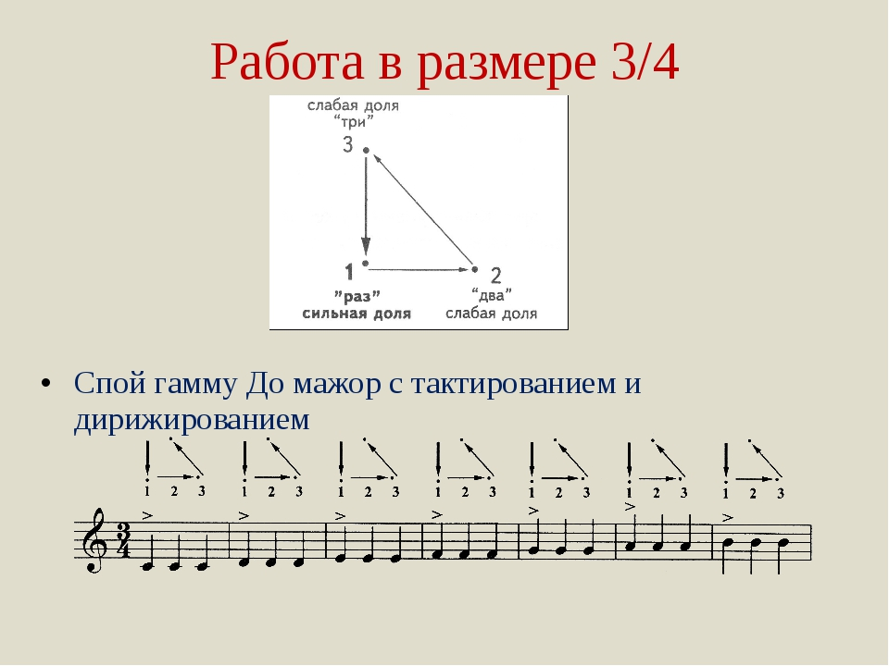
2. Петь и играть данные упражнения.
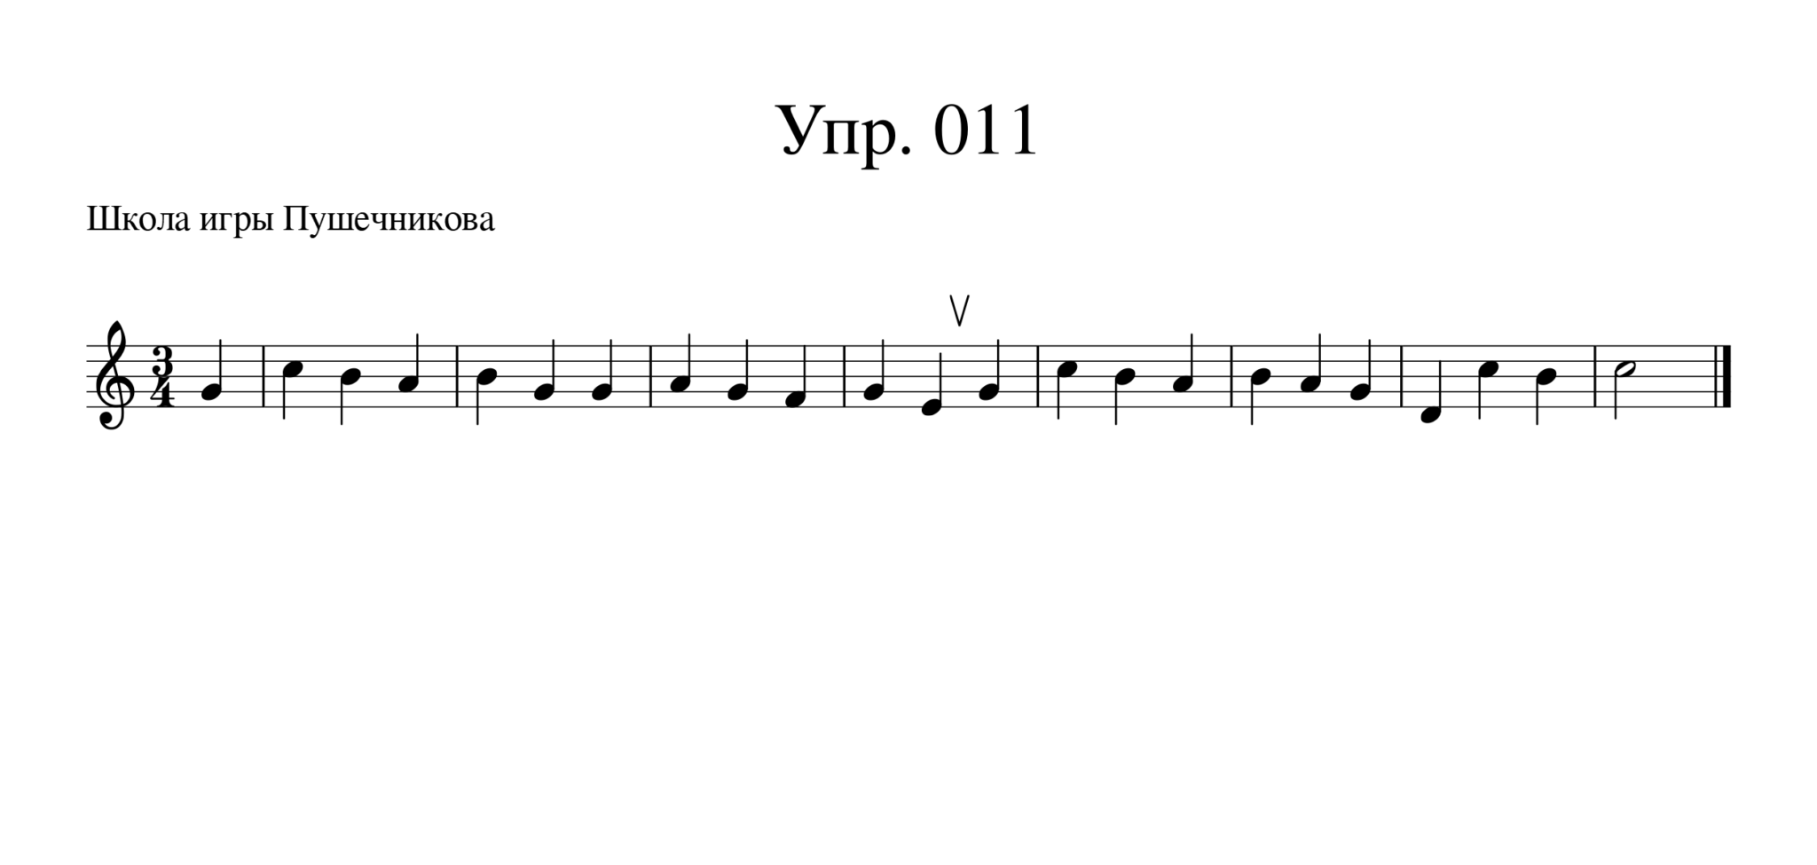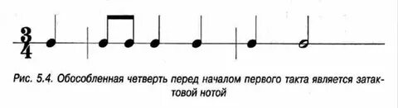
Домашнее задание.
- Петь гаммы: Да мажор, Соль мажор, Ре мажор по данной схеме вверху.
- Петь упражнения с дирижтрованием.

Задание выполнить и прислать на электронную почту
tabolina231271@mail.ru не позднее 5 октября до 17.00.

